PROCESSO CEE | 021/2015
INTERESSADOS | Centro Estadual de Educação Tecnológica Paula Souza / FATEC Tatuí
ASSUNTO | Renovação do Reconhecimento do Curso Superior de Tecnologia em Gestão da Tecnologia da Informação
RELATORA | Consª Priscilla Maria Bonini Ribeiro
PARECER CEE | Nº 549/2015 CES “D” Aprovado em 16/12/2015  Comunicado ao Pleno em 16/12/2015

CONSELHO PLENO

1. RELATÓRIO
1.1 HISTÓRICO
A Diretora Superintendente do Centro Estadual de Educação Tecnológico Paula Souza encaminha, pelo Ofício n° 107/2015 – GDS, protocolado em 03/02/2015, pedido de Renovação do Reconhecimento do Curso Superior de Tecnologia em Gestão da Tecnologia da Informação, oferecido pela FATEC Tatuí, nos termos da Deliberação CEE n° 99/2010 (fls. 02).
A Comissão de Especialistas, formada pelos Professores Doutores João Fernando Marar e Celso Olivete Junior, designada pela Portaria CEE-GP n° 209, de 27/05/2015, para visita in loco, elaborou Relatório circunstanciado sobre o pedido, em pauta, anexado de fls. 21 a 42.
Em 23 de setembro de 2015, através do Ofício CES nº 358/2015, foi solicitada diligência à Instituição para justificar a formação de docentes graduados.
Em 22 de outubro de 2015, a Instituição enviou resposta da diligência, através do Ofício nº 686/2015-GDS, com o comprometimento de alterar o quadro de professores.

1.2 APRECIAÇÃO
Com base na Deliberação CEE nº 99/2010, que dispõe sobre a Renovação do Reconhecimento e Reconhecimento de cursos oferecidos por Instituições de Ensino Superior, jurisdicionadas ao CEE, e nos dados do Relatório Síntese, passamos à análise dos autos.

Atos legais referentes ao Curso
- Reconhecimento: Parecer CEE 471/2012 e Portaria CEE/GP 568/2012
Responsável pelo Curso: Elide Garcia Silva Vivan, possui o título de Doutora, ocupa o cargo de Coordenadora do Curso

Dados Gerais
Horários de Funcionamento | manhã: 7h40min às 11:10min  noite: 19h às 22h30min
Duração da hora/aula | 50 minutos
Carga horária total do Curso | 2.800 horas
Número de vagas oferecidas | manhã: 40 vagas, por semestre;  noite: 40 vagas, por semestre.
Tempo para integralização | mínimo: 6 semestres;  máximo: 10 semestres.
Forma de Acesso | Classificação em Processo Seletivo – Vestibular realizado em uma única fase, com provas das disciplinas do núcleo comum do ensino médio ou equivalente, em forma de testes objetivos e uma redação.

Caracterização da infraestrutura física da Instituição reservada ao Curso

Instalação | Quantidade | Capacidade
Salas de aula | 6 | 44 alunos
Laboratórios | 5 | 44 alunos
Outros (listar) | 1 estúdio | 30 Músicos
Outros (listar) | 1 auditório | 350 pessoas

Biblioteca
Tipo de acesso ao acervo | Livre
É específica para o Curso | Sim
Total de livros para o Curso | Títulos: 1400 Volumes: 4966

Corpo Docente

Docentes | Titulação Acadêmica | H/A | Disciplina
Adriano Soares de Barros | Mestre | 4 | Gestão de Sistemas Operacionais
Anderson Luiz de Souza | Doutor | 2 | Estatística
André dos Santos Vieira | Graduado | 4 | Inglês III e IV
Andrea Luisa Martins dos Santos | Graduado | 12 | Inglês II, III, IV, V e VI
Antonio Carlos Gomes de Almeida | Mestre | 18 | Contabilidade
Antonio Carlos Gomes de Almeida | Mestre | 18 | Gestão Financeira
Antonio Carlos Gomes de Almeida | Mestre | 18 | Fundamentos de Marketing
Antonio Carlos Gomes de Almeida | Mestre | 18 | Gestão Econômica
Antonio Cesar Silva Sacco | Mestre | 16 | Modelagem de Processos
Antonio Cesar Silva Sacco | Mestre | 16 | Gestão da Produção
Antonio Cesar Silva Sacco | Mestre | 16 | Planejamento de Gestão Estratégica
Cesario de Moraes Leonel | Doutor | 4 | Matemática Financeira
Clóvis de Souza Dias | Mestre | 20 | Programação para Internet
Clóvis de Souza Dias | Mestre | 20 | Tópicos Avançados de TI
Elide Garcia Silva Vivan | Doutor | 8 | Inglês I, II e IV
Eoná Moro Ribeiro | Doutor | 8 | Comunicação e Expressão
Fabiana Zilocchi Marcondes | Mestre | 4 | Inglês III e IV
Gino Carlo Pereira Campra | Especialista | 8 | Gestão de Sistemas Operacionais
Helder Boccaletti | Especialista | 14 | Gestão Financeira
Helder Boccaletti | Especialista | 14 | Projetos de TI I e II
João Carlos Teixeira dos Santos | Especialista | 4 | Matemática Discreta
José Carlos Ferreira | Doutor |  | Gestão Ambiental
José Geraldo Oliveira Antunes | Graduado | 12 | Linguagem da Programação
José Marcio Mathias | Especialista | 28 | Engenharia de Software
José Marcio Mathias | Especialista | 28 | Sistemas Integrados de Gestão
Marcos Lopes | Mestre | 8 | Planejamento de Gestão Estratégica
Marcos Lopes | Mestre | 8 | Inteligência de Negócios
Maria do Carmo Vara Lopes Orsi | Mestre | 2 | Gestão Ambiental
Mauricio Cozer Dias | Mestre | 4 | Legislação Aplicada a TI
Neucy Donizete Xavier Pinto | Mestre | 26 | Algoritmos
Neucy Donizete Xavier Pinto | Mestre | 26 | Laboratório de Hardware
Neucy Donizete Xavier Pinto | Mestre | 26 | Gestão de Sistemas Operacionais
Neucy Donizete Xavier Pinto | Mestre | 26 | Projetos de TI I
Neucy Donizete Xavier Pinto | Mestre | 26 | Tópicos Avançados de TI
Neucy Donizete Xavier Pinto | Mestre | 26 | Negócios Eletrônicos
Osvaldo D'Estefano Rosica | Graduado | 8 | Redes de Computadores
Patrícia Gláucia Moreno | Mestre | 12 | Gestão de Projetos
Patrícia Gláucia Moreno | Mestre | 12 | Inteligência de Negócios
Paula Hypolito de Araújo | Mestre | 4 | Metodologia de Pesquisas
Paulo Rubens Rocha Albino | Mestre | 18 | Processos Gerenciais
Paulo Rubens Rocha Albino | Mestre | 18 | Gestão de Pessoas
Paulo Rubens Rocha Albino | Mestre | 18 | Projetos de TI II
Renato Corrales Nogueira | Mestre | 8 | Atividade Acadêmica Cientifica Cultural
Ricardo Augusto de Almeida | Mestre | 8 | Fundamentos de TI
Rosana Bertila Giacomazzi | Especialista | 6 | Fundamentos de Marketing
Samuel Antonio Vieira | Especialista | 10 | Banco de Dados
Sanete Irani de Andrade | Mestre | 4 | Gestão de Pessoas
Sanete Irani de Andrade | Mestre | 4 | Gestão da Produção
Sérgio Stefan Barci | Mestre | 4 | Gestão de TI
Viviane Hengler Corrêa Chaves | Mestre | 2 | Estatística
Volney Mattos de Oliveira | Doutor | 4 | Matemática Discreta
Walter Masson | Mestre | 4 | Gestão de TI

OBS: Todos os docentes possuem os currículos cadastrados na Plataforma Lattes.
A carreira docente está regulamentada na Lei Complementar nº 1.044, de 13/05/2008, alterada pela Lei Complementar nº 1240, de 22 de abril de 2014 e Lei Complementar nº 1252, de 03 de julho de 2014, que Instituiu o Plano de Carreiras, de Empregos Públicos e Sistema Retribuitório dos Servidores do Centro Estadual de Educação Tecnológica "Paula Souza" – CEETEPS.

Classificação segundo a Deliberação CEE 50/2005 para os Cursos Superiores de Tecnologia ou Deliberação CEE 55/2006 para as disciplinas básicas
Disciplinas Básicas (formação geral) |  |  | Disciplinas profissionais
Título | Nº | % | Classificação | Nº | %
Graduado | 02 | 20 | Inciso I | 18 | 72
Especialista | 01 | 10 | Inciso II | 05 | 20
Mestre | 03 | 30 | Inciso III | 02 | 8
Doutor | 04 | 40
Total | 10 | 100 | Total | 25 | 100
O corpo docente do Curso atende ao disposto na Deliberação CEE nº 50/2005, que fixa normas para a admissão de docentes para o magistério em cursos superiores de tecnologia em estabelecimentos de ensino superior vinculados ao Sistema Estadual de Ensino de São Paulo, que nos incisos I, II e III do artigo 1º estabelece:
Estão autorizados a ministrar aulas nos cursos superiores de tecnologia, vinculados ao sistema estadual de São Paulo, os docentes que:
I - forem portadores de diploma de pós-graduação em nível de mestrado (acadêmico ou profissional) ou doutorado, obtidos em programas reconhecidos ou recomendados na forma da lei;
II – forem, cumulativamente, portadores de diploma de graduação, sejam especialistas na área e possuidores de experiência profissional relevante de pelo menos 3 anos na área da disciplina que pretendam lecionar; e
III – forem, cumulativamente, portadores de diploma de graduação e possuidores de experiência profissional relevante de pelo menos 5 anos na área da disciplina que pretendem lecionar.
Atende, também a Deliberação CEE nº 55/2006, que estabelece em seu Artigo 1º: Estão autorizados a ministrar aulas nos cursos superiores de bacharelado e licenciatura e disciplinas de formação geral dos cursos superiores de tecnologia, os docentes que são classificados nos mesmos termos da Deliberação CEE nº 50/2005 (gg.nn).

Corpo técnico disponível para o Curso
Tipo | Quantidade
Diretor | 01
Coordenador do Curso | 01
Diretoria de Serviço Acadêmico | 01
Diretoria de Serviço Administrativo | 01
Auxiliar administrativo | 07
Bibliotecária | 01
Auxiliar de Biblioteca | 01
Auxiliar Docente | 02
Multimídia (apoio) | 02
Estagiário | 02

Demanda do Curso nos últimos processos seletivos
Semestres | Vagas |  | Candidatos |  | Relação candidato/vaga
Semestres | Manhã | Noite | Manhã | Noite | Manhã | Noite
1/2011 | 40 | - | 109 |  | 2,73
2/2011 | 40 | - | 75 |  | 1,88
1/2012 | 40 | 40 | 71 | 147 | 1,78 | 3,68
2/2012 | 40 | 40 | 65 | 127 | 1,63 | 3,18
1/2013 | 40 | 40 | 73 | 152 | 1,83 | 3,80
2/2013 | 40 | 40 | 68 | 123 | 1,70 | 3,08
1/2014 | 40 | 40 | 65 | 134 | 1,63 | 3,35
2/2014 | 40 | 40 | 52 | 93 | 1,30 | 2,33

Demonstrativo de alunos matriculados e formados no Curso desde o último Reconhecimento, por semestre
Semestres | Matriculados |  |  |  |  |  | Egressos
Semestres | Ingressantes |  | Demais séries |  | Total |  | Egressos
Semestres | Manhã  Tarde | Noite | Manhã  Tarde | Noite | Manhã  Tarde | Noite | Manhã  Tarde
1º/2012 | 40 | 40 | 177 | 42 | 217 | 82 | -
2º/2012 | 40 | 40 | 206 | 76 | 246 | 116 | 12
1º/2013 | 40 | 40 | 173 | 108 | 213 | 148 | 11
2º/2013 | 40 | 40 | 202 | 146 | 242 | 186 | 12
1º/2014 | 40 | 40 | 197 | 186 | 237 | 226 | 14
2º/2014 | 40 | 40 | 205 | 220 | 245 | 260

Matriz Curricular do Curso, contendo distribuição de disciplinas por semestre
A composição curricular do Curso, acha-se regulamentada na Resolução CNE/CP nº 03/2002, que institui as Diretrizes Curriculares Nacionais Gerais para a organização e o funcionamento dos Cursos Superiores de Tecnologia.
A carga horária estabelecida para o Curso, na Portaria MEC nº 10, de 28 de julho de 2006, que aprova, em extrato, o Catálogo Nacional dos Cursos Superiores de Tecnologia (CNCST).
O Curso Superior de Tecnologia Gestão da Tecnologia da Informação, pelo CNCST, pertence ao Eixo Tecnológico Informação e Comunicação e propõe uma carga horária total de 2.400 horas. A carga horária de 2.880 horas/aula corresponde a um total de 2.400 horas de atividades, mais. 240 horas de Estágio Supervisionado e 160 horas de trabalho de Graduação, perfazendo um total de 2.800 horas, contemplando assim o disposto na legislação.
A carga horária total do Curso, dada em horas, atende ao disposto na Resolução CNE/CES nº 3/2007, que dispõe sobre o conceito de hora/aula.
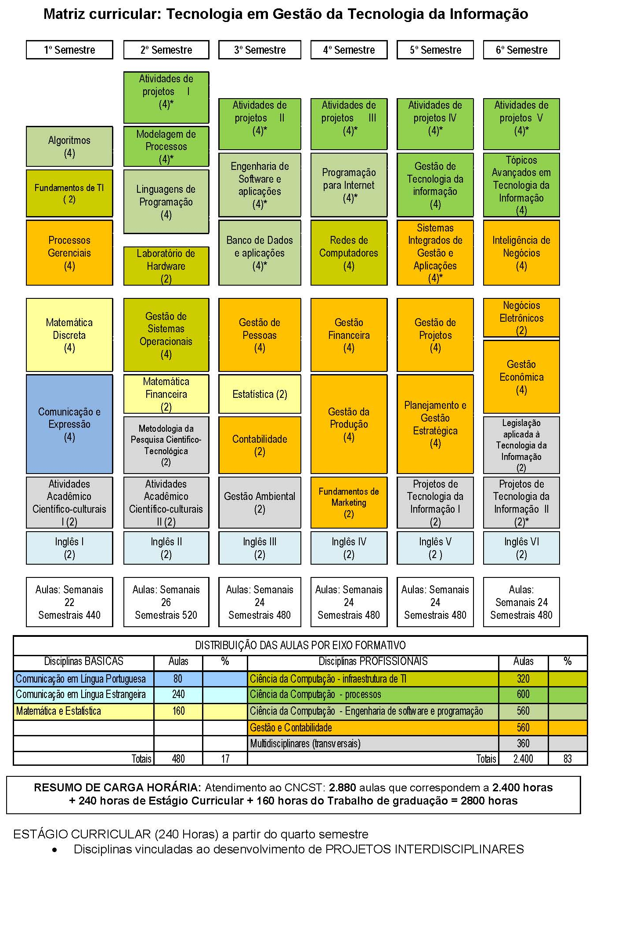

Das Considerações dos Especialistas
No Relatório circunstanciado elaborado pelos Especialistas sobre a Renovação do Reconhecimento do Curso Superior de Tecnologia em Gestão da Tecnologia da Informação, constam os seguintes relatos:
As salas de aula atendem excelentemente a relação número de alunos por sala, internet, disponibilidade de equipamentos (projetor, microcomputador e quadro branco ou negro), iluminação, conservação, climatização, limpeza, acústica e comodidade (fls. 23/verso).
Os laboratórios específicos para o Curso atendem muito bem, em uma análise sistêmica e global, à proposta pedagógica, à legislação específica para a formação do egresso, iluminação, conservação, climatização, limpeza, acústica e comodidade. Todos possuem projetor, microcomputador e quadro branco para o docente. Há política de atualização de softwares (fls. 24).
A biblioteca não possui sistema informatizado com acesso virtual. O acervo da bibliografia básica possui um mínimo de três títulos por unidade curricular e o da bibliografia complementar menos de dois títulos por unidade curricular. A biblioteca não conta com bibliotecário (fls. 24).
O ingresso na carreira docente das Faculdades de Tecnolgia se dá por concurso publico mediante a realização de provas e efetiva comprovação acadêmica e profissional correlatas. Os projetos desenvolvidos pelos professores em jornada referem-se à pesquisa, desenvolvimento tecnológico, extensão de serviços à comunidade e administração acadêmica e sua instituição, já anteriormente a carreira, permitiu a criação de vários grupos de estudos e projetos, com trabalhos de pesquisa tecnológica consistentes, muitos em parceria com empresas, que dão base tecnológica aos cursos de graduação e de pós-graduação do Centrp Paula Souza (fls. 26).
A Comissão indica, ainda, a implantação do Sistema de Iniciação Científica e relaciona de fls. 37 a 41 as atividades de pesquisa do corpo docente e discente da FATEC Tatuí.
Das reuniões realizadas com o Diretor Geral, professores e alunos, a Comissão se manifesta, como segue:
Na reunião com a Direção foram apresentadas as atividades de extensão, premiações, situação dos egressos e demais atividades que englobam os alunos, bem como a comunidade externa, sendo todos esses itens observados nos demais momentos da visita.
Na reunião com os docentes foi relatado que os laboratórios de ensino, salas de aulas e de reuniões, laboratórios didáticos e demais dependências estavam de acordo para um bom desempenho de suas atividades, exceto a biblioteca que apresenta uma baixa quantidade de títulos e até mesmo uma baixa quantidade de exemplares, o que, de certa forma, prejudica o ensino. Foi apontado, também, que existe um excelente relacionamento entre todos os docentes e entre docentes/direção/coordenação.
Na reunião com o alunos os problemas apontados foram relacionados com a biblioteca e com a rede sem fio, tendo os demais elementos da estrutura física como adequados para o processo de ensino aprendizagem.
A IES possui programa de autoavaliação, desenvolvido por meio de formulário eletrônico, institucionalizado pelo Centro Paula Souza.
O Relatório é finalizado nos seguintes termos: Baseando-se na análise de documentos, entrevistas e demais constatações in loco, a Comissão de Especialista é favorável à aprovação da Renovação de Reconhecimento do Curso Superior de Tecnologia em Gestão da Tecnologia da Informação da FATEC Tatuí.

2. CONCLUSÃO
2.1 Aprova-se, com fundamento na Deliberação CEE nº 99/2010, o pedido de Renovação do Reconhecimento do Curso Superior de Tecnologia em Gestão da Tecnologia da Informação, oferecido pela FATEC Tatuí, do Centro Estadual de Educação Tecnológica Paula Souza, pelo prazo de cinco anos.
2.2 A Instituição deverá observar as recomendações da Comissão de Especialistas.
2.3 A presente renovação do reconhecimento tornar-se-á efetiva por ato próprio deste Conselho, após homologação deste Parecer pela Secretaria de Estado da Educação.
São Paulo, 11 de dezembro de 2015.

a) Consª Priscilla Maria Bonini Ribeiro
Relatora

3. DECISÃO DA CÂMARA
A CÂMARA DE EDUCAÇÃO SUPERIOR adota, como seu Parecer, o Voto da Relatora.
Presentes os Conselheiros Bernardete Angelina Gatti, Hubert Alquéres, Jacintho Del Vecchio Júnior, João Cardoso Palma Filho, Márcio Cardim, Maria Helena
Guimarães de Castro, Roque Theophilo Junior e Rose Neubauer.
São Paulo, 16 de dezembro de 2015.

a) Consª Rose Neubauer
Presidente

DELIBERAÇÃO PLENÁRIA
O CONSELHO ESTADUAL DE EDUCAÇÃO toma conhecimento, da decisão da Câmara de Educação Superior, nos termos do Voto da Relatora.
Sala “Carlos Pasquale”, em 16 de dezembro de 2015.

Cons. Francisco José Carbonari

Presidente

PARECER CEE Nº 549/15 – Publicado no DOE em 18/12/2015 - Seção I - Página 48

Res SEE de 22/12/15, public. em 23/12/15 - Seção I - Páginas 48/49

Portaria CEE GP n° 535/15, public. em 05/01/16 - Seção I - Páginas 42/43

